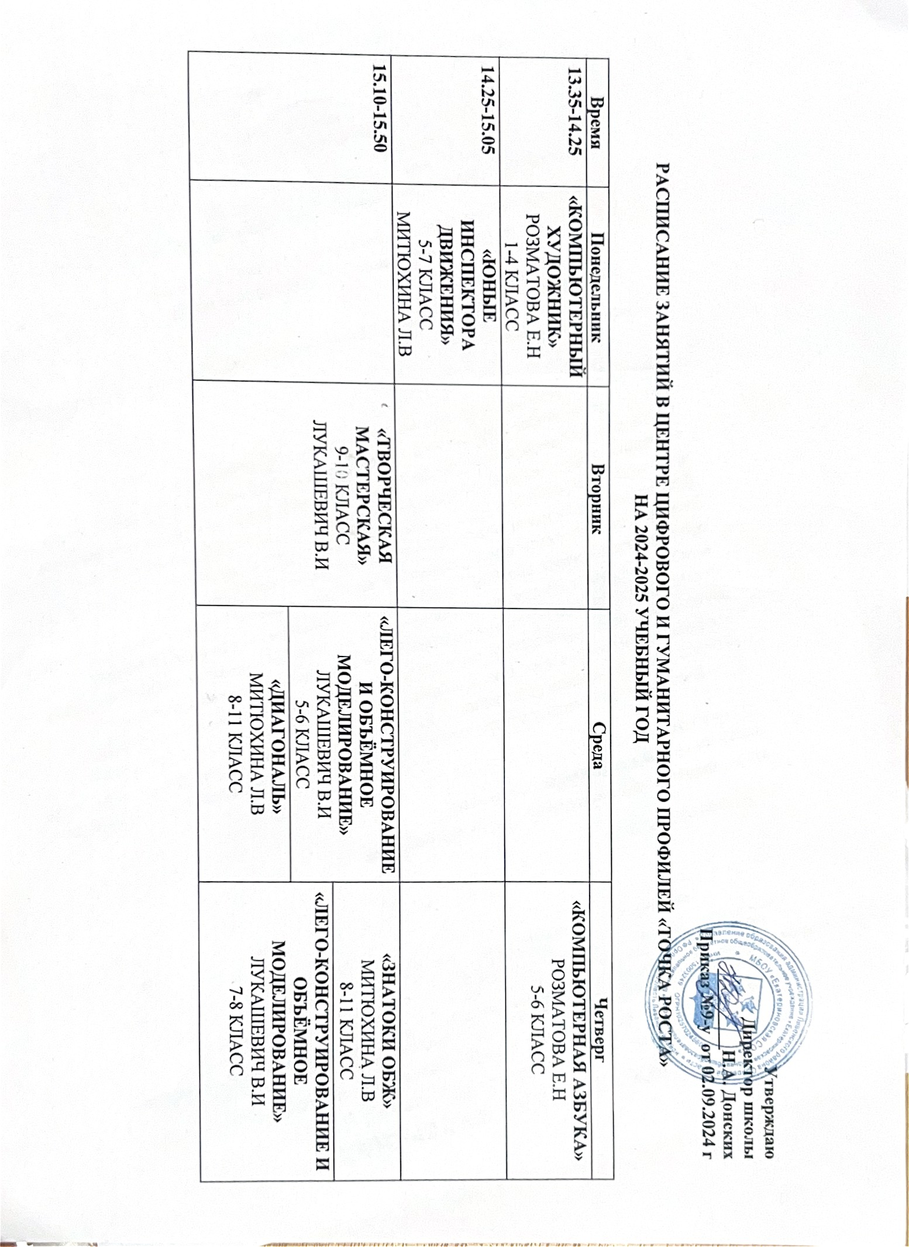  Время | Понедельник | Вторник | Среда | Четверг | Пятница
13.35-14.25
14.25-15.05 | «ЮНЫЕ ИНСПЕКТОРА ДВИЖЕНИЯ»  5-7 КЛАСС  МИТЮХИНА Л.В
15.10-15.50 |  | «КОМПЬЮТЕРНАЯ АЗБУКА»  ДОНСКИХ Н.А  5-7 КЛАСС | «ЛЕГО-КОНСТРУИРОВАНИЕ И ОБЪЁМНОЕ МОДЕЛИРОВАНИЕ»  ЛУКАШЕВИЧ В.И  5,7 КЛАСС | «ЛЕГО-КОНСТРУИРОВАНИЕ И ОБЪЁМНОЕ МОДЕЛИРОВАНИЕ»  ЛУКАШЕВИЧ В.И  6  КЛАСС | «ТВОРЧЕСКАЯ МАСТЕРСКАЯ»  8-9 КЛАСС  ЛУКАШЕВИЧ В.И
15.10-15.50 |  | «ДИАГОНАЛЬ»  МИТЮХИНА Л.В  8-9 КЛАСС | «ЗНАТОКИ ОБЖ»  МИТЮХИНА Л.В  8-9 КЛАСС |  | «ТВОРЧЕСКАЯ МАСТЕРСКАЯ»  8-9 КЛАСС  ЛУКАШЕВИЧ В.И
15.55-16.40 |  |  |  | «КОМПЬЮТЕРНАЯ АЗБУКА»  ДОНСКИХ Н.А  8-9 КЛАСС | «ПРОФОРИЕНТАЦИЯ»  8-9 КЛАСС  ЛУКАШЕВИЧ В.И
Утверждаю
Директор Н.А Донских

Приказ___________от___________________

РАСПИСАНИЕ ЗАНЯТИЙ В ЦЕНТРЕ ЦИФРОВОГО И ГУМАНИТАРНОГО ПРОФИЛЕЙ ТОЧКА РОСТА
НА 2025-2026 УЧЕБНЫЙ ГОД

